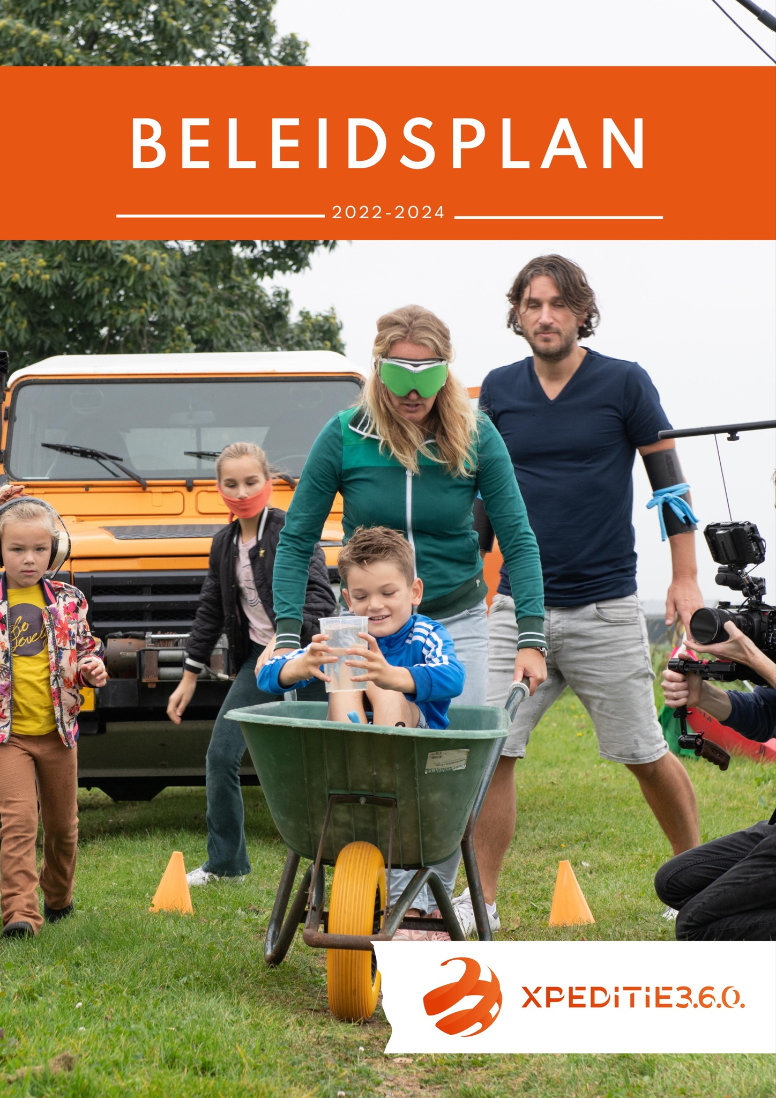
Inhoudsopgave

1. Gegevens Stichting Xpeditie 3.6.0 2
2. MIssie en visie 3
3. Activiteiten 4
4. Financiën 5
Begroting 2022-2024 6

Gegevens Stichting Xpeditie 3.6.0

Stichting Xpeditie 3.6.0. (hierna te noemen ‘Xpeditie 3.6.0.’) is onder nummer 863638752 ingeschreven in het Handelsregister van de Kamer van Koophandel.

Het RSIN-nummer van Xpeditie 3.6.0 is 863638752.

Contactgegevens:
Adres: Bontepoort 5
3861 MR, Nijkerk
Telefoon: 0652621644 (Hilde Sneep)
Site: www.xpeditie360.nl
Mail: info@xpeditie360.nl

Bestuur:
Voorzitter: Hilde Sneep
Secretaris: Marlies Wegerif
Penningmeester: Albert Koelewijn

Missie en visie

Missie
Xpeditie 3.6.0. wil gezinnen, kerken en organisaties inspireren en ondersteunen bij de geloofsopvoeding, zodat kinderen ontdekken wie Jezus is, wie ze zelf zijn en hoe ze met Hem kunnen leven.

Visie
Xpeditie 3.6.0. gelooft in Gods onvoorwaardelijke liefde voor ons en alle mensen. Wij verlangen naar een beweging van Gods liefde van gezinnen in de wereld van vandaag om het Koninkrijk van God zichtbaar te maken.

Het is ons verlangen dat kinderen zelfstandig keuzes leren maken in een leven met Jezus. Gods Geest is bij ons en bij onze kinderen. We willen Gods Geest ruimte geven in ons leven, zodat wij zelf en onze kinderen groeien in een leven met Hem.

We hebben elkaar nodig. Wij geloven in community, in de kerk. Zo’n plek is belangrijk voor kinderen, gezinnen en generaties, als plaats waar de beweging van Gods Liefde zichtbaar wordt.

Xpeditie 3.6.0. wil haar missie vorm en inhoud geven vanuit vernieuwende invalshoeken, creativiteit en een aanpak die past in de dagelijkse wereld van kinderen.

Activiteiten

Xpeditie 3.6.0. tracht haar doelstellingen te verwezenlijken door:
- Het ondersteunen en inspireren van gezinnen met o.a. (online) materiaal, webinars, blogs en ebooks;
- Het ondersteunen en inspireren van kerken met o.a. workshops, diensten en trainingen en materialen ten behoeve van gezinnen;
- Het ondersteunen en inspireren van organisaties met o.a. materialen en andere activiteiten ten behoeve van gezinnen;
- Het organiseren van events voor gezinnen. Dit eventueel in samenwerking met andere partners.

Er wordt gewerkt op projectbasis. Binnen een project kunnen verschillende activiteiten aan elkaar worden verbonden.

Daar waar gesproken wordt over gezinnen, gaat het bij Xpeditie 3.6.0. om gezinnen met kinderen van 4 tot en met 12 jaar.

Activiteitenplanning 2022-2024
De volgende activiteiten zullen in de periode 2022-2024 worden uitgevoerd:
- Het ontwikkelen en beschikbaar stellen van online materiaal voor gezinnen;
- Het jaarlijks organiseren van verschillende projecten voor kerken en gezinnen rondom feestdagen en/of thema’s;
- Het organiseren van Live Events voor kerken en gezinnen;
- Het leveren van een bijdrage aan diensten en het organiseren van workshops voor kerken.

Alle activiteiten worden uitgevoerd op projectbasis. Actuele informatie (uitgevoerd en gepland) is terug te vinden op de website: www.xpeditie360.nl en op de Instagram-, YouTube- en Facebook-pagina’s gelieerd aan Xpeditie 3.6.0.

Financiën

Verkrijging
Xpeditie 3.6.0.verkrijgt haar financiële middelen uit:
- Fondswerving op projectbasis
- Giften van bedrijven, kerken, organisaties en particulieren
- Omzet uit projecten:
- Verkoop van materiaal voor gezinnen;
- Gerichte activiteiten zoals kerkdiensten, workshops en (online) trainingen;
- Ticketverkoop van events;
- Vergoeding voor projecten met en voor andere organisaties.

Beheer
Het dagelijks beheer van de financiën berust bij de door het bestuur aan te stellen administrateur. Deze administrateur kan de penningmeester zijn.

Per kwartaal wordt door de penningmeester een financieel overzicht met een staat van baten en lasten en een balans aan het volledige bestuur ter beschikking gesteld.

Jaarlijks wordt, binnen drie maanden na het einde van het boekjaar, door de penningmeester verantwoording afgelegd over het gevoerde financiële beheer. Hiertoe wordt een staat van baten en lasten en een balans opgesteld.
Na kascontrole door twee van de bestuursleden, besluit het bestuur de penningmeester wel of niet te dechargeren.

Besteding
Xpeditie 3.6.0. voert haar activiteiten uit op projectbasis. Verkregen financiële middelen zullen veelal geoormerkt zijn voor een specifiek project.

Wanneer
- Aan een project verbonden kosten en baten en positief saldo laten zien;
- Niet-geoormerkte financiële middelen zijn verkregen,
besluit het bestuur over de aanwending hiervan.

Beloningsbeleid
Beloningsbeleid bestuur
De bestuursleden van Stichting Xpeditie 3.6.0. ontvangen geen beloning voor hun bestuurswerkzaamheden. Reiskosten in verband met het bijwonen bestuursvergaderingen worden niet vergoed.

Begroting 2022-2024

Baten | 2022 | 2023 | 2024
1. Inkomsten projecten totaal | 5.400,00 | 18.400,00 | 20.400,00
2. Giften en bijdragen derden | 10.000,00 | 40.000,00 | 40.000,00
Totaal baten | 15.400,00 | 58.400,00 | 60.400,00
Lasten
1. Projectkosten totaal | 4.000,00 | 50.000,00 | 50.000,00
2. Kosten beheer en administratie | 3.000,00 | 8.000,00 | 8.000,00
3. Lasten overig | 400,00 | 400,00 | 400,00
Totaal Lasten | 7.400,00 | 58.400,00 | 60.400,00
Resultaat (baten-lasten) | 8.000,00 | 0 | 0

